４
化学反応式
３章１節
p.123～133

年 組 番
名前

年
組 番
名前

● 化学反応式はどのように書けばよいだろうか？
○ 化学変化と化学反応式
化学反応式 ･･･ 化学式 を用いて，化学変化を表した式のこと。
● 化学反応式のつくり方

➊ 反応物の化学式を 左辺 に，生成物の化学式を 右辺 に書き，その間を
矢印 で結ぶ。

➋ 反応の前後で，原子の 種類や数 は変化しない。左辺と右辺で， 各元素の原子の数が等しくなる ように，化学式の前に 係数 をつける。
係数のつけ方
(1) いずれかの物質の係数を１とする。
原子の種類が最も多い 化学式の係数を１とするとよい。
(2) (1)で決定した原子の数より，他の物質の係数を決める。
(3) 係数が分数になったときは， 両辺を何倍かして 分母を払う。
係数は 最も簡単な整数比 にし，係数１は 省略 する。

➌ 反応物や生成物の各物質を書く順番は， 自由に前後させてもよい 。

11．
次の化学反応式に係数をつけて，反応式を完成させよ。
⑴ H₂S ＋ I₂ → HI ＋ S ⑵ Al ＋ O₂ → Al₂O₃
⑶ C₃H₈ ＋ O₂ → CO₂ ＋ H₂O ⑷ SO₂ ＋ H₂S → S ＋ H₂O

⑴ H₂S ＋ I₂ → 2HI ＋ S ⑵ 4Al ＋ 3O₂ → 2Al₂O₃
⑶ C₃H₈ ＋ 5O₂ → 3CO₂ ＋ 4H₂O ⑷ SO₂ ＋ 2H₂S → 3S ＋ 2H₂O

５
例題
エタン C₂H₆ を完全に燃焼させると，二酸化炭素と水が生成する。この変化を化学反応式で表せ。 2C₂H₆ ＋ 7O₂ → 4CO₂ ＋ 6H₂O

次の化学変化を化学反応式で表せ。

５
類題
⑴ ブタン C₄H₁₀ が完全に燃焼して，二酸化炭素と水が生成する。
⑵ アルミニウムに塩酸を加えると，塩化アルミニウムと水素が生成する。

⑴ 2C₄H₁₀ ＋ 13O₂ → 8CO₂ ＋ 10H₂O ⑵ 2Al ＋ 6HCl → 2AlCl₃ ＋ 3H₂
b．
次の化学反応式の係数a ～ e を未定係数法により求めよ。
a Cu ＋ b HNO₃ → c Cu(NO₃)₂ ＋ d NO ＋ e H₂O

3Cu ＋ 8HNO₃ → 3Cu（NO₃）₂ ＋ 2NO ＋ 4H₂O

○ イオン反応式
イオンが関わる反応式では，イオンだけに着目した化学反応式（イオン反応式）で表すこともできる。 イオン反応式では， 両辺の電荷の総和は等しい 。
● イオン反応式のつくり方

（例）塩化ナトリウム水溶液に硝酸銀水溶液を加えると塩化銀が沈殿する。
Ag＋ ＋ Cl－ → AgCl↓

12．
次のイオンを含む反応式を，係数をつけて完成させよ。
⑴ Ag＋ ＋ S^{2－} → Ag₂S ⑵ Al^{3＋} ＋ OH－ → Al(OH)₃

(1) 2Ag＋ ＋ S^{2－} → Ag_{２}S (2) Aｌ^{3＋} ＋ ３OH－ → Aｌ（OH）₃

● 化学反応式の係数比からどのようなことがわかるのだろうか？
〇 係数の意味
・反応に関わる物質の 質量 と，化学反応式の係数には 関係がない 。
・反応に関わる物質の 物質量 と，化学反応式の係数には 比例関係がある 。

4
１.教科書p.126，127 実験10において，加えた炭酸カルシウム CaCO₃ の質量と発生した二酸化炭素 CO₂ の質量の関係を表すグラフをつくり，グラフから，質量と化学反応式の係数に関係があるか考えてみよう。
２.実験結果から，使用した塩酸に含まれる HCl と CaCO₃ が過不足なく反応したときの物質量を求めてみよう。発生する CO₂ も含め，反応物と生成物の物質量比が，化学反応式の係数比に関係があるか考えてみよう。

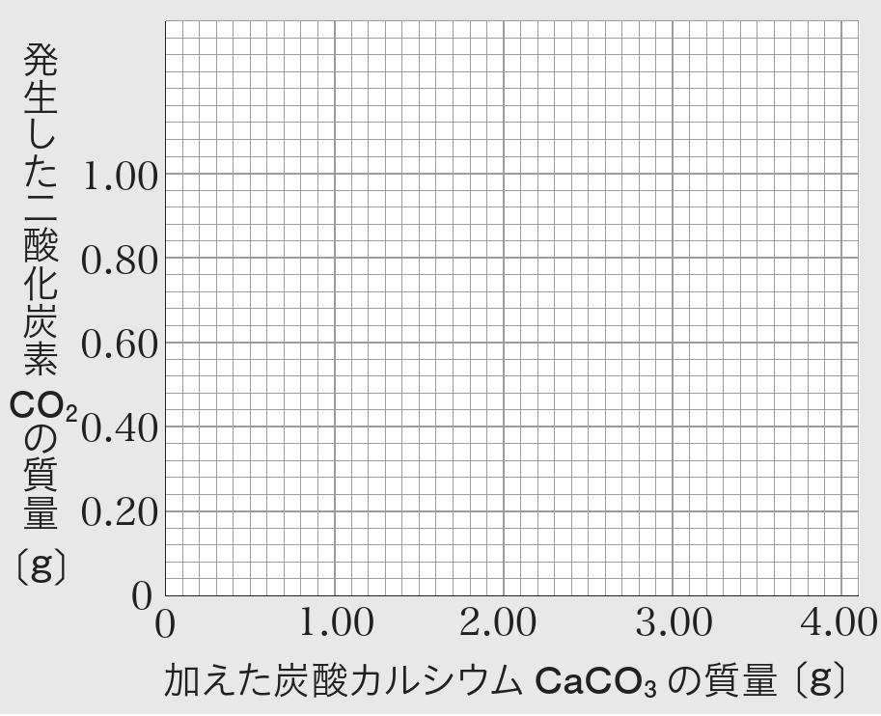
１． ２．
HClの物質量：5.0 ×10^{－2} mol
CaCO₃ の物質量：2.41 × 10^{－2} mol
CO₂ の物質量：2.43 × 10^{－2} mol

反応に関わる物質の物質量と，
化学反応式の係数には関係がある。

〇 化学変化の量的関係
化学反応の量的関係

化学反応式では次の関係式がなりたつ。
化学反応式の係数の比 ＝
反応に関わる物質が気体の場合，同温・同圧のもとで次の関係がなりたつ。
化学反応式の係数の比 ＝
(例) アンモニアNH₃の生成 N₂ 1 mol とH₂が過不足なく反応
(反応式) N₂ ＋ ３H₂ → ２NH₃
物質 | N₂ （分子量 28） | H₂ （分子量 2） | NH₃ （分子量 17）
物質量〔mol〕 | 1 | 3 | 2
粒子数 | 6.0×10²³ | 1.8×10²⁴ | 1.2×10²⁴
質量〔g〕 | 28 | 6 | 34
気体の体積  （標準状態）〔L〕 | 22.4 | 67.2 | 44.8

６
例題
0.20 mol のプロパン C₃H₈ を完全燃焼させると，二酸化炭素と水が生成した。次の問いに答えよ。
⑴ この反応を化学反応式で表せ。
⑵ 0.20 mol のプロパンと反応する酸素は何 g か。
⑶ 0.20 mol のプロパンから生成する二酸化炭素と水はそれぞれ何 g か。
⑷ 0.20 mol のプロパンから発生する二酸化炭素は標準状態で何 L か。
⑴ C₃H₈ ＋ 5O₂ → 3CO₂ ＋4H₂O ⑵ 32 g
⑶ 二酸化炭素26 g ， 水14 g ⑷ 13 L
●Memo●

６
類題
⑴ マグネシウムに希塩酸を反応させると，次の反応が起こる。
Mg ＋ 2HCl → MgCl₂ ＋H₂
マグネシウム 0.24 g に希塩酸を完全に反応させると，発生する水素は何 mol で，何 g か。
⑵ 炭酸水素ナトリウム NaHCO₃ を加熱すると，次の反応が起こる。
2NaHCO₃ → Na₂CO₃ ＋H₂O ＋ CO₂
標準状態で 0.56 L の CO₂ が発生したとき，反応した NaHCO₃ は何 g か。
⑶ 窒素と水素を反応させると， 次の反応が起こる。
N₂ ＋ 3H₂ → 2NH₃
① 標準状態で 1.0 L の窒素は何 mol か。
② 同温・同圧で窒素 1.0 L と水素 3.0 L が反応したとき，発生するアンモニアの体積は，同温・同圧で何 L か。
(1) 0.010 mol，2.0 × 10^{－2} g
(2) 4.2 g
(3) ① 4.5 × 10^{－2} mol ② 2.0 L

○ 反応物の過不足
反応物の量に過不足がある場合は 不足している方 の反応物の量が基準となって
生成物の量が決まる。

７
例題
アルミニウム Al 2.7 g と 2.0 mol/L 塩酸 90 mL を反応させたところ，塩化アルミニウム AlCl₃ と水素 H₂ が発生した。
⑴ 生成する水素の体積は標準状態で何 L か。
⑵ 反応せずに残る物質は何か。また，その物質の物質量は何 mol か。
⑴ 2.0 L ⑵ Al，0.04 mol

硫化鉄(Ⅱ)FeS 4.4 g と2.0 mol/L 塩酸 80 mL を反応させたところ，塩化鉄(Ⅱ) FeCl₂ と硫化水素 H₂S が生成した。

７
類題
FeS ＋ 2HCl → FeCl₂ ＋H₂S
⑴ 生成する硫化水素の体積は標準状態で何 L か。
⑵ 反応せずに残る物質は何か。また，その物質の物質量は何 mol か。
⑴ 1.1 L ⑵ 塩化水素，0.06 mol

１. 教科書p.131 実験11の実験からHCl と Mg の物質量を求め，化学反応式から反応せず余る物質は何か考えよ。
２. 発生した気体の物質量を求め，余らなかった反応物の物質量とどのような関係があるか考えよ。
ただし，常温常圧の気体のモル体積を 25 L/mol とする。
５
1．Mg ＋ 2HCl → MgCl₂ ＋ H₂
塩化水素が余る
2．すべて反応したマグネシウムの物質量と，発生した気体の物質量はほぼ等しく，
物質量の比は，反応式の係数の比である1：1 と一致している。

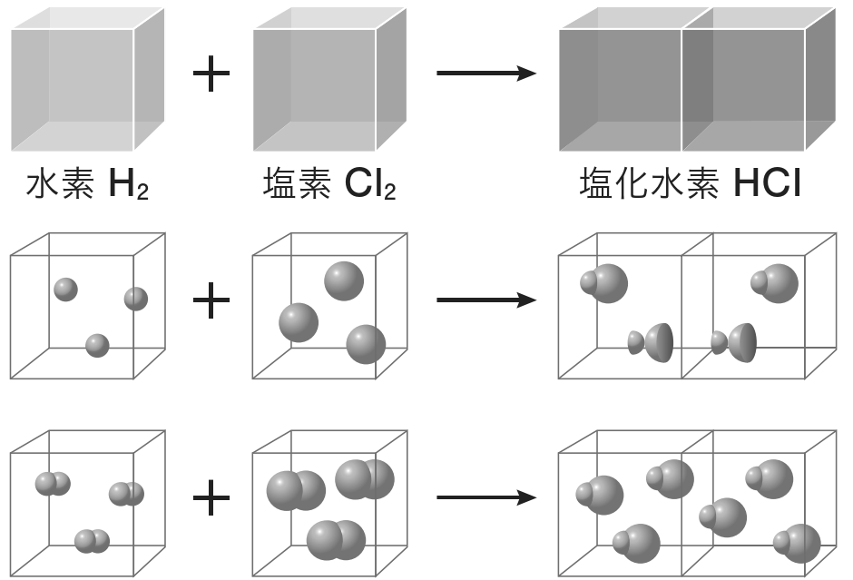
d
ドルトンの原子説では，気体反応の法則を矛盾なく説明することができない。その理由を左図を用いて説明せよ。

ドルトンの原子説では，体積比が１：１：２になる反応では，真ん中の図のようにそれ以上分割できないはずの原子を分割するか，同じ体積中の粒子数を変えなくてはならない。これでは気体反応の法則をうまく説明できない。

■学習のまとめ
● 化学反応式はどのように書けばよいだろうか？
反応物と生成物を矢印で結び，それぞれの原子の数が等しくなるように化学式の前に係数をつける。

● 化学反応式の係数比からどのようなことが分かるのだろうか？
化学反応式の係数の比は物質量の比を表しているため，反応の前後での各物質の量的関係がわかる。

●Memo●

